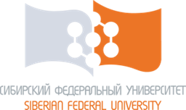

Приглашаем ученых и преподавателей СФУ на презентацию программы HORIZON 2020

HORIZON 2020 (Горизонт 2020) – крупнейшая в истории ЕС программа по исследованиям и инновациям, призвана способствовать увеличению числа прорывных технологий, открытий и перспективных разработок путем продвижения идей из научных лабораторий на рынок.

30 мая 2017 в 16.00
пр. Свободный 82 А, ауд. 224

Презентацию проводит Центр грантовой поддержки СФУ
Евгения Викторовна Маркова,
руководитель Отдела международных проектов и программ
тел. 206 26 97, elementa@sfu-kras.ru

